1. foglalkozás: I.4.1. melléklet

Áramütés okozta madárpusztulások
Magyarországon az első, áramütés okozta tömeges madárpusztulásra 1980-ban derült fény, amikor a Hajdú-Bihar megyei Újtikos község határában egy rövid vezetékszakasz alatt a Hortobágyi Nemzeti Park szakemberei 19 egerészölyv, 1 gatyásölyv, 4 vörös vércse és több tucat vetési varjú tetemét találták meg.
2006 őszén mintegy 200 fehér gólya pusztult el Újtikos határában egy rövid vezetékszakaszon áramütés következtében.
2007-től 2017-ig több mint 90 faj 4810 áramütést szenvedett tetemét találták meg, melyek összesített természetvédelmi értéke meghaladja a 250 millió Ft-ot. A felmérések során nem lehetett figyelembe venni a „dögevők” gyorsaságát, vagyis a tetemek némelyikét meg sem találták.
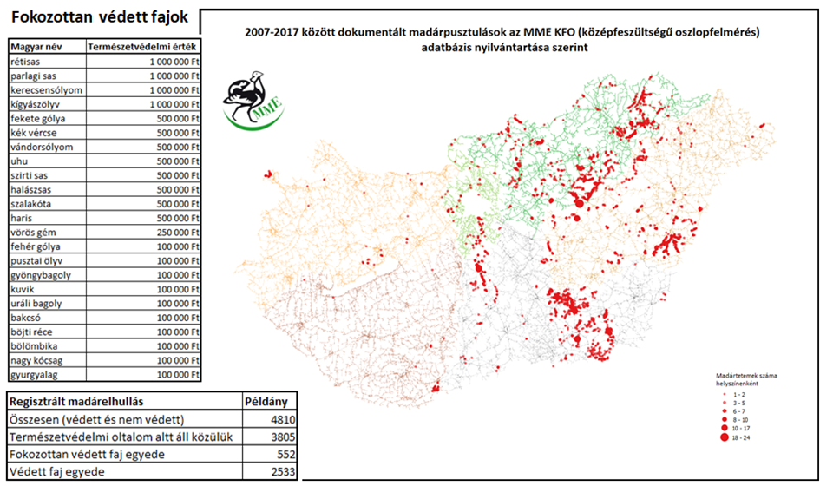
2007−2017 között dokumentált madárpusztulások a középfeszültségű
oszlopfejek felmérése kapcsán.

Feladatok
Gyűjtsetek információkat! Elemezzétek az adatokat! Készítsetek diagramot!
Készítsetek felhívást, vagy újsághírt az információk alapján!

Forrás:
Magyar Madártani Egyesület; http://www.mme.hu/madarak_es_vezetekek

